Soru 1 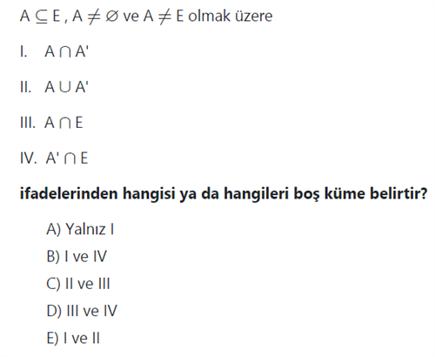  Soru 2 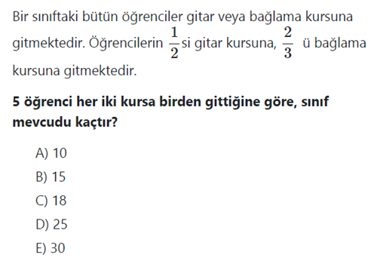  Soru 3  p:“∀n ∈ Z, n² < 10”  q:“∃n ∈ Z, n + 5 < 10”  s: “∃n ∈ Z, –4 < n < 24” önermeleri veriliyor.  Buna göre p, q' ve s önermelerinin doğruluk değerleri sırası ile aşağıdakilerden hangisidir?  A) 1, 1, 1  B) 0, 0, 0  C) 1, 0, 0  D) 0, 0, 1  E) 0, 1, 1  Soru 4 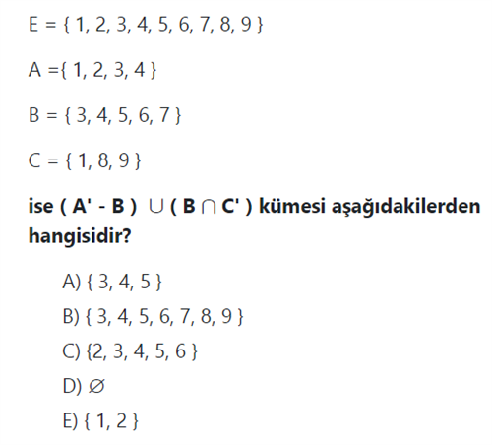  Soru 5 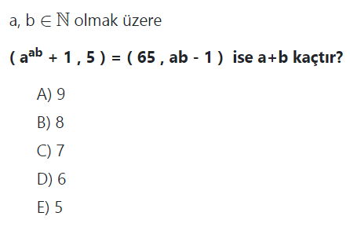  Soru 6 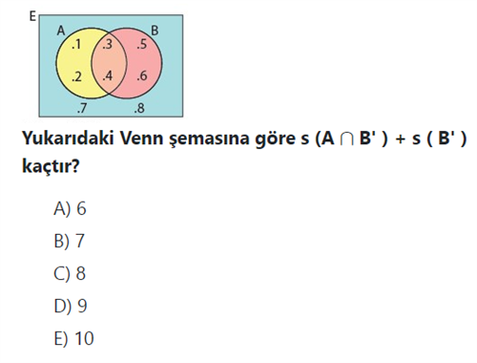  Soru 7  “Doğruluğu ispatlanamayan ama doğru olduğu kabul edilen önermelere ..., doğruluğu ispatlanabilen önermelere ... denir.”  Yukarıda verilen tanımlarda boş bırakılan yerlere sırası ile hangi kelimeler gelmelidir?  A) aksiyom , teorem  B) teorem, aksiyom  C) aksiyom , ispat  D) teorem, ispat  E) teorem, tümevarım  Soru 8 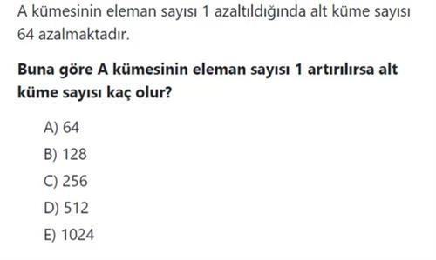  Soru 9  M = {Elma, Armut, Kiraz, Kayısı, Çilek, Karpuz, Kavun, Mandalina} kümesi veriliyor. Verilen M kümesine göre A, B ve C kümeleri oluşturuluyor.  • A kümesinde K harfi ile başlayan meyveler  • B kümesinde Z harfi ile biten meyveler  • C kümesinde 5 harfli meyveler  bulunduğuna göre aşağıdakilerden hangisi doğrudur?  A) s(A) > s(C)  B) s(A) = 3  C) s(B) > s(C)  D) B ⊂ A  E) C ⊂ A  Soru 10 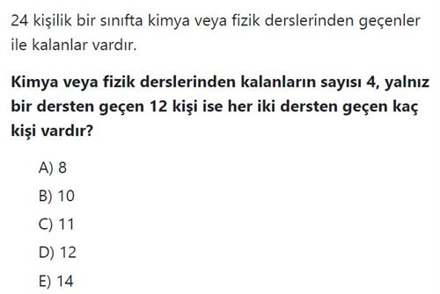 | Soru 11  A ve B kümeleri E evrensel kümesinin alt kümeleridir.  A = {a, b, c, d}  B = {b, d, e, f, g}  olduğuna göre E kümesi için aşağıdakilerden hangisi her zaman doğrudur?  A) E = {a, b, c, d, e, f, g}  B) Sonlu bir kümedir.  C) Sonsuz bir kümedir.  D) En az 7 elemanlıdır.  E) Elemanları harflerden oluşur.  Soru 12 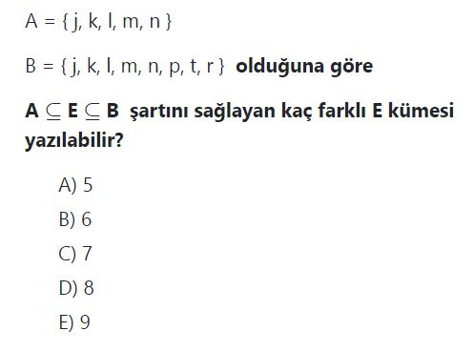  Soru 13 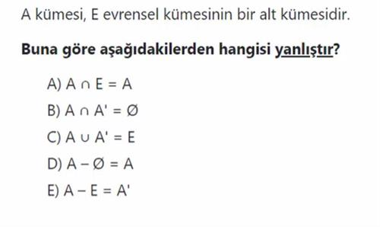  Soru 14 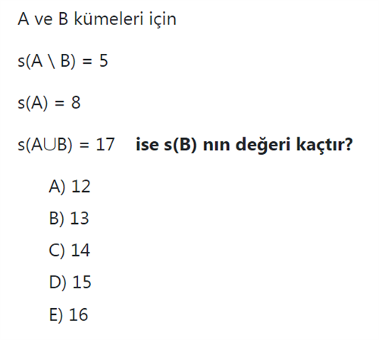  Soru 15 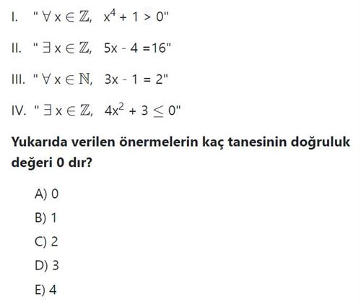  Soru 16 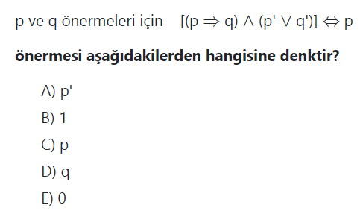  Soru 17 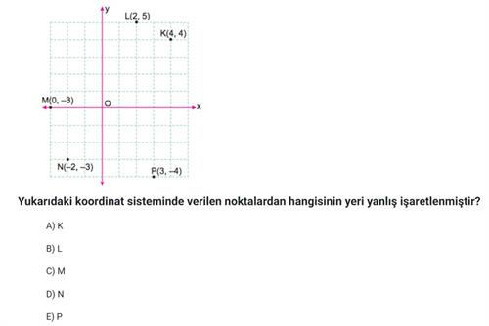  Soru 18  A = {x | x = 2k – 1, k ∈ Z} kümesi için aşağıdaki ifadelerden hangisi doğrudur?  A) En küçük elemanı 1’dir.  B) Elemanlarından biri 84’tür.  C) Sonlu bir kümedir.  D) Elemanları pozitif tam sayılardır.  E) Boş kümeden farklı bir kümedir.  Soru 19  (p ∧ q')' ⇒ p koşullu önermesinin karşıtı aşağıdakilerden hangisidir?  A) p ⇒ (p ⇒ q)  B) p ⇒ (p ∧ q')  C) p' ⇒ q  D) q' ∨ p  E) p' ∨ (q ⇒ p)  Soru 20  A = {x | x = 3n + 1, n < 5 ve n ∈ N}  kümesine eşit olan küme aşağıdakilerden hangisidir?  A) {1, 4, 7, 10, 13}  B) {4, 7, 10, 13}  C) {1, 3, 5, 7, 9}  D) {0, 1, 2, 3, 4}  E) {1, 2, 3, 4}  CEVAPLAR: 1-A 2-E 3-D 4-B 5-E 6-A 7-A 8-C 9-D 10-A 11-D 12-D 13-E 14-A 15-C 16-E 17-C 18-E 19-A 20-A

